相约永恒中

梁李艳姿师母Sharon Leung

相约永恒中←请用此连结，点击视频

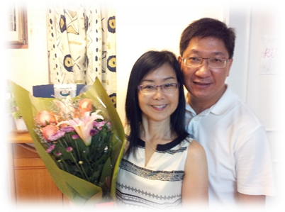
William，在这个寂静的晚上，我再次重听着我们第一次约会所看的动画电影之主题曲 「Somewhere Out There」， 不期然勾起了我很多回忆。今天是情人节，虽然今年的情人节，我不会再像往年一样收到你的花或卡，但脑海很多美丽的片段，让我知道，我们仍然可以心连心，在不同的地方一起敬拜我们永恒的主。
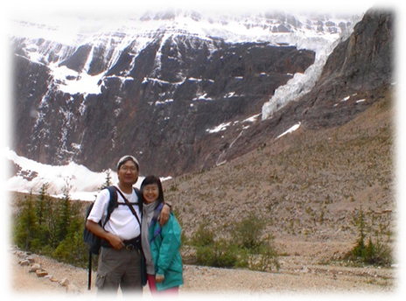
记得我们在多伦多结婚之后，刚刚搬到Edmonton，在教会作青年人的导师， 团友当时都好奇地问我们，到底我们是已结婚，还是只是恋爱中呢？他们说，因为见到你对我非常细心，但亦非常客气，结婚人士似乎不应该是这样啊！我们当时笑说，其实两样都是！经过多年，你仍然是维持著昔日那种 gentleness。多谢你这么多年来在婚姻路上细心的爱护。

过去的日子，你带领著我在事奉上有很多创新和突破。还记得初作导师时我们邀请了十几位未信主的留学生，每星期到我们家中查经，你负责带查经，我就负责煮饭，我们当时都做得很开心，因为能够与你一起配搭，就是我最大的享受！

无论在事奉或家庭的琐碎事上，你都教我突破了自己很多的极限。记得曾经有一个留学生失了踪，我就「胆粗粗」地跟你到唐人街蛇鼠混杂的地下赌场到处去找，竟然真的在那里找到他！又记得有一个伤心欲绝的妈妈为著刚刚因着脑癌离世的儿子来到教会寻求帮助，你就自告奋勇带我驾驶了好几小时车程，去到他们的小镇为这个青年人主持安息礼。你当时负责做主席和安慰信息，我就负责帮你翻译和领诗，整个安息礼我们两人全包辧。后来还继续与这个家庭保持联系，带领这个母亲认识主。

其实我一向都很欣赏你那种同理心，和对人真挚的爱。所以我从来都没有投诉过你投资很多时间在别人身上，因为这正是我的期盼，神能够使用我们的生命和婚姻，成为更多人的祝福。
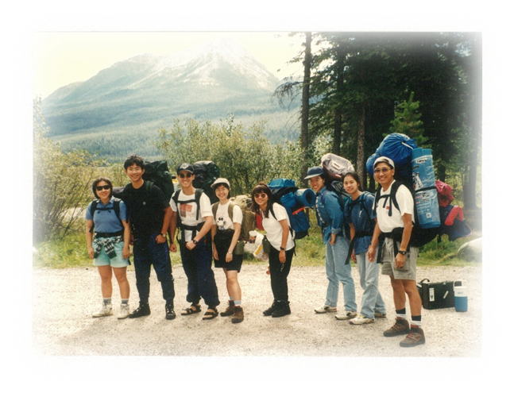
往后的事奉，你带领我还有很多的第一次。我回味同你一起教主日学，一同帮青年人做婚前研习，一齐带领青年人backpacking 做领袖训练，一起同神学院的同学参与监狱事工。透过我们共同进退，你扩阔了我的眼界。你爱主爱人的心，经常感染我学习付出更多。

记得我们结婚一周年，当时正是我们考虑兴建一间新屋之时，你亲自设计了一张有Dream House的小海报，放入相架送给我，上面写着:
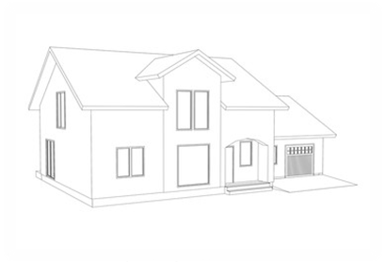
We'll build a house not too big not too small，
We will use God's word to be the foundation,
And use a lot of love to be the bricks for the wall，
And a lot of joy and laughter to make the roof,
We'll invite a lot of people to come,
So they will find the Lord's goodness in this house!

多年过去，我们没有像当年的计划，兴建起一间有形的 Dream House, 但这么多年来，你已用无尽的爱，按着那张poster的蓝图，为我们家建立起这间无形的Dream House。

当我们搬到香港，虽然大家可以并肩一起参与所有事奉的机会减少了，但你总会抽时间，与我分享差传事奉的喜与乐，纵然有时遇到挑战，你亦总是以积极的态度，带领团队一起过渡。你知道大家在港生活繁忙，你亦总会尽量制造机会，让大家都能参与于彼此的事奉中。每一次我们能一家人参加短宣，我就更无比兴奋和珍惜。我总觉得我们的队工没有变，你仍然是我的Best Partner。

你不单是我最好的同工和伙伴，亦是世上最好的daddy。无论你的事奉有多忙，你总坚持要赶回家与我们吃饭，和珍惜晚上与Chariss有讲故事，谈天说地，和一起祈祷的Pair Time。 由Chariss很年幼，你已经带她去到不同的宣教工场，让她认识和体验世界的需要。当她渐渐长大，你又会恰当地扮演一个朋友的角色，给她空间去成长。

你中风后这两年多，很多人都以为我要照顾你，是好惨好辛苦，但其实刚好相反，我觉得这是神给我莫大的恩典，竟然可以全时间与你一起。疾病可以夺去你的健康，但无法夺去你的独特个性。你仍像以往一样积极，风趣和调皮。过去两年多，我们依旧像以往一样一同欢笑，一同参与服侍， 一同关怀鼓励有需要的人。 你确实永远是我最好的Partner！

虽然我非常不舍你的离开，我会好怀念我们多年来习惯了每天出门前及谢饭后的Gentle Kiss，我亦会好怀念与你一起的生活和事奉。但你那张充满笑容的照片提醒我，你只是像过往一样，拿著你的背囊，先我们一步返到神那里。有一天，我们会在荣耀的天家，再继续以往的敬拜和服事。William，放心吧，我会学习你一样坚毅，如我们已相约好，去等候那天的来临。

Miss you and love you always!

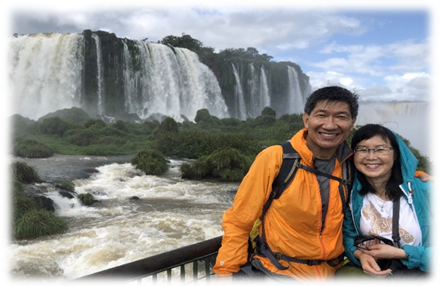
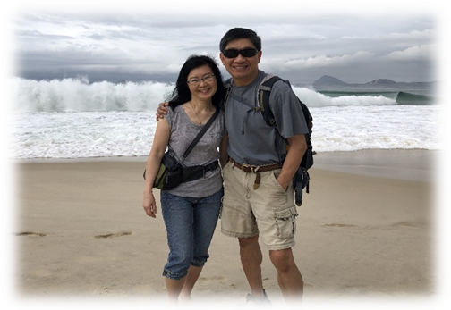

《环球华人宣教学期刊》第六十八期 Vol 7, No 2 (April 2022)

